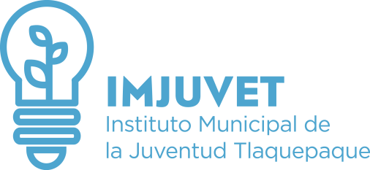

Total Personas Becadas

INFORME TRIMESTRAL DE ATENCIÓN CIUDADANA

% Hombres

El Instituto Municipal de la Juventud en Tlaquepaque, brinda el servicio de atención ciudadana, donde se brinda la asesoría, orientación e información de los programas y servicios que se brindan, y se les invita a llenar un registro, de los cuales se registraron de Abr a Jun del 2018, los siguientes:

3

% Mujeres

2018 ABRIL

50%

50%

182
2018 MAYO

46%

226

54%

2018 JUNIO

201

51%

49%

